Membres du Conseil d’Administration
2014/2015
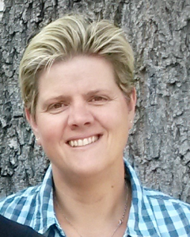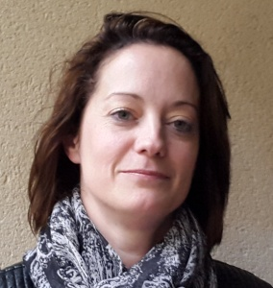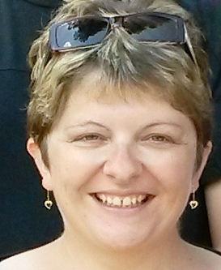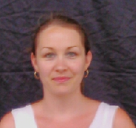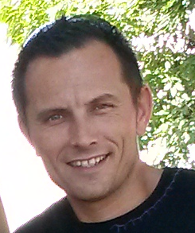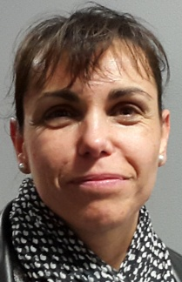
Nadine DECOMBE Stéphanie LAGARDE Emilie BOONE Emmanuelle BAYLE Audrey GEORGEL Erwan RONDEAU Céline CANET
CM2B/3ème PFP CE2/6ème I.com GS 6ème /4ème Europe MS/CM1 GS CM2A/5ème Europe
Présidente Vice Présidente Trésorière Chargé de Communication Secrétaire Trésorier Adjoint Secrétaire Adjointe
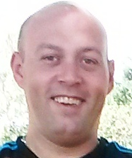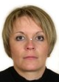
Frédéric FURLOTTI Aurore LENEVEU Luc VAUCHELET Maureen DELBARBE
GS PS/ CE1 2de A/1ère STL MS

